**Федеральное государственное автономное образовательное учреждение высшего образования**

**"Национальный исследовательский университет**

**"Высшая школа экономики"**

**Московский институт электроники и математики им. А.Н.Тихонова**

Департамент компьютерной инженерии

**Лабораторная работа № 6**

по курсу «Базы данных»

Тема: Создание функций в СУБД

Студент: Опекунова Алина Алексеевна

Группа: ИВТ-6

Преподаватель: Чернышов Л.Н.

Дата:

Оценка:

Москва, 2021

# Постановка задачи

. Вариант 6. БД научного фонда.

Создать функции:

1. Функция, принимающая в качестве параметра даты начала и завершения гранта и возвращающая строку "не начался", если текущая дата меньше даты начала гранта, строку "закончился", если текущая дата больше даты завершения, и пустую строку в других случаях.

2. Функция, возвращающая для руководителя гранта количество грантов, в которых он участвует параллельно с текущим грантом. Параметры: идентификатор руководителя и номер текущего гранта. Параллельным с текущим грантом считается тот грант, период выполнения которого совпадает хотя бы частично с периодом выполнения текущего гранта. Например, периоды 01.02.2019-30.10.2020 и 01.01.2020-30.12.2022 пересекаются. Функция должна возвращать 2 числа: количество грантов, в которых человек является руководителем (кроме текущего гранта), и количество грантов, в которых он является участником. Если человек не является руководителем текущего гранта, функция должна выдавать ошибку.

# Решение

## *Функция, принимающая в качестве параметра даты начала и завершения гранта и возвращающая строки "не начался", "закончился" или пустую строку (рис.1) .*

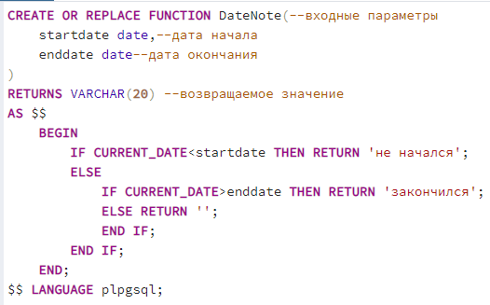

Рис.1 Код функции DateNote

На рисунках 2-4 показаны 3 возможных случаев результатов работы этой функции.

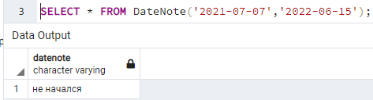

Рис.2 Результат, когда текущая дата меньше даты начала гранта

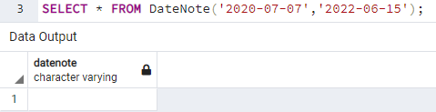

Рис.3 Результат, когда грант находится в рабочем состоянии

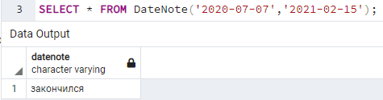

Рис.4 Результат, когда текущая дата больше даты окончания гранта

## *Функция, возвращающая для руководителя гранта количество грантов, в которых он участвует параллельно с текущим грантом. Параметры: идентификатор руководителя и номер текущего гранта. Функция должна возвращать 2 числа: количество грантов, в которых человек является руководителем (кроме текущего гранта), и количество грантов, в которых он является участником. Если человек не является руководителем текущего гранта, функция должна выдавать ошибку.*

На первом этапе создана таблица для хранения результата (рис.5):

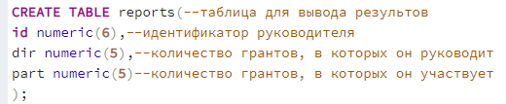

Рис.5 Создание таблицы “reports”

Далее создана функция, выполняющая необходимые действия (рис.6).

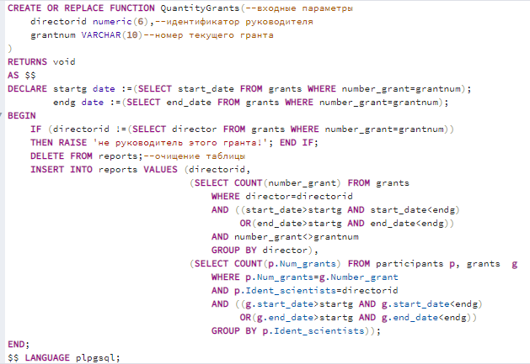

Рис.6 Создание функции QuantityGrants

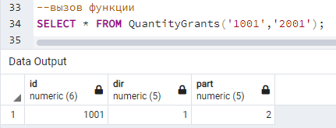

Рис.7 Результат вызова функции QuantityGrants

Вызовем функцию (рис.7) и проверим правильность работы, сравнив результаты с соответствующими запросами (рис.8-9).

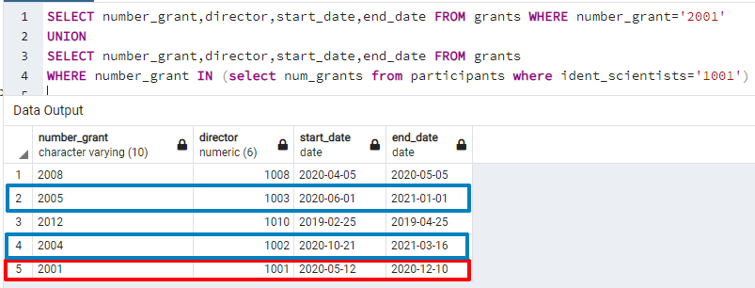

Рис.8 Количество грантов, где руководитель является участником параллельно с текущим грантом. *(Красным выделен введенный в вызове функции номер гранта, остальные строки - это гранты, где участником является ученый с указанным id, а голубым выделены только те строки, которые подходят по времени, таких строк 2, значит функция правильно сработала)*

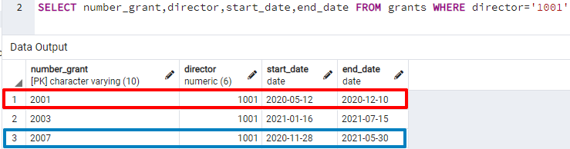

Рис.9 Количество грантов, где ученый также является руководителем параллельно с текущим грантом. *(Красным выделен введенный в вызове функции номер гранта, остальные строки - это гранты, где руководителем является ученый с указанным id, а голубым выделены только те строки, которые подходят по времени, такая строка 1, значит функция правильно сработала)*

Пример работы функции, когда данные введены неверно и ученый, id которого введено, не является руководителем гранта с указанным номером (рис. 10).



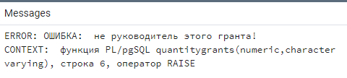

Рис.10 Результат вызова функции QuantityGrants (См. рис. выше, руководителем этого гранта является ученый с id=’1001’)

# Список литературы

1. Лабораторные работы по курсу "Базы данных" (3-й модуль 2-го курса) [Электронный ресурс] URL: <https://drive.google.com/file/d/1ssEhIgdqSHqOvBdrwbsTn_PnTuN7odD-/view?usp=sharing> (дата обращения 27.04.2021).
2. И.П. Карпова “Методические указания к лабораторным работам № 6-7 по курсу "Базы данных"/2020.